

ÍNDICE
1. INTRODUCCIÓN Y ALCANCE 3
Resumen 3
Tecnologías 3
2. ARQUITECTURA 5
Vista general 5
Decisiones de diseño 5
Flujo de una compra 6
3. ESTRUCTURA DEL PROYECTO 7
4. MODELO DE DATOS 8
5. REGLAS DE NEGOCIO 10
6. SEGURIDAD 11
Controles implementados 11
Limitaciones y riesgos conocidos 12
7. API 13
8. PRUEBAS 15
Estrategia 15
Suites y resultados 15
Defectos encontrados y corregidos durante las pruebas 15
Cómo ejecutar las pruebas 16
9. INSTALACIÓN PARA DESARROLLO 17
Requisitos 17
Pasos 17
Variables de entorno 17
10. DESPLIEGUE A PRODUCCIÓN 19
Preparación 19
Puesta en marcha 19
Checklist de salida a producción 19
11. OPERACIÓN Y MANTENIMIENTO 21
Respaldos y restauración 21
Actualizar a una nueva versión 21
Rutina de mantenimiento 21
Cómo agregar una ruta nueva 21
Qué hacer ante un incidente 22
12. TRAZABILIDAD DE LAS HISTORIAS DE USUARIO 23
13. TRABAJO FUTURO 24

1. INTRODUCCIÓN Y ALCANCE
Este documento describe cómo está construida ComboWeb App, la plataforma web de EN COMBO: su arquitectura, modelo de datos, reglas de negocio, seguridad, API, pruebas, instalación, despliegue y mantenimiento. Está dirigido a quien vaya a operar, mantener o ampliar el sistema. Para el uso diario del sistema, consulta el Manual de usuario.
La versión documentada es la 0.6.0, resultado de los seis sprints del proyecto. Cubre las historias de usuario HU01 a HU12 del Product Backlog.

Resumen
Aspecto | Descripción
Tipo de sistema | Aplicación web con API REST, base de datos relacional y páginas servidas por el mismo servidor.
Roles | Cliente, cocina, almacén y administrador (control de acceso por rol en el servidor).
Módulos | Catálogo y pedidos, pagos, cocina y estatus, inventario, recetas y costeo, notificaciones por correo, dashboard y reportes, usuarios.
Tamaño aproximado | Unas 3,800 líneas de código (servidor, pantallas, scripts y esquema), más 6 suites de pruebas automatizadas.
Estado | Funcional y probado. Listo para desplegar tras completar el checklist de la sección 11.

Tecnologías
Componente | Versión | Uso
Node.js | ≥ 18 (probado con 22) | Entorno de ejecución del servidor.
Express | 4.19.2 | Servidor HTTP, rutas y middleware.
PostgreSQL | ≥ 14 (probado con 16) | Base de datos relacional con transacciones y bloqueos de filas.
pg | 8.11.3 | Conexión a PostgreSQL (consultas parametrizadas).
bcryptjs | 2.4.3 | Cifrado de contraseñas (bcrypt, costo 12).
jsonwebtoken | 9.0.2 | Sesiones firmadas (JWT, 8 horas).
helmet | 7.1.0 | Cabeceras de seguridad y política de contenido (CSP).
express-rate-limit | 7.2.0 | Límite de intentos en acceso y compras.
stripe | 23.0.0 | Pasarela de pago (Checkout alojado y webhook firmado).
nodemailer | 10.1.0 | Envío de correo por SMTP (también hay modo API HTTPS tipo Resend).
dotenv | 16.4.5 | Lectura de variables de entorno desde .env.
HTML, CSS y JavaScript | sin framework | Pantallas del sistema (sin paso de compilación).
jsdom, smtp-server, mailparser | solo pruebas | Navegador simulado y servidor SMTP local para las pruebas.

2. ARQUITECTURA

Vista general
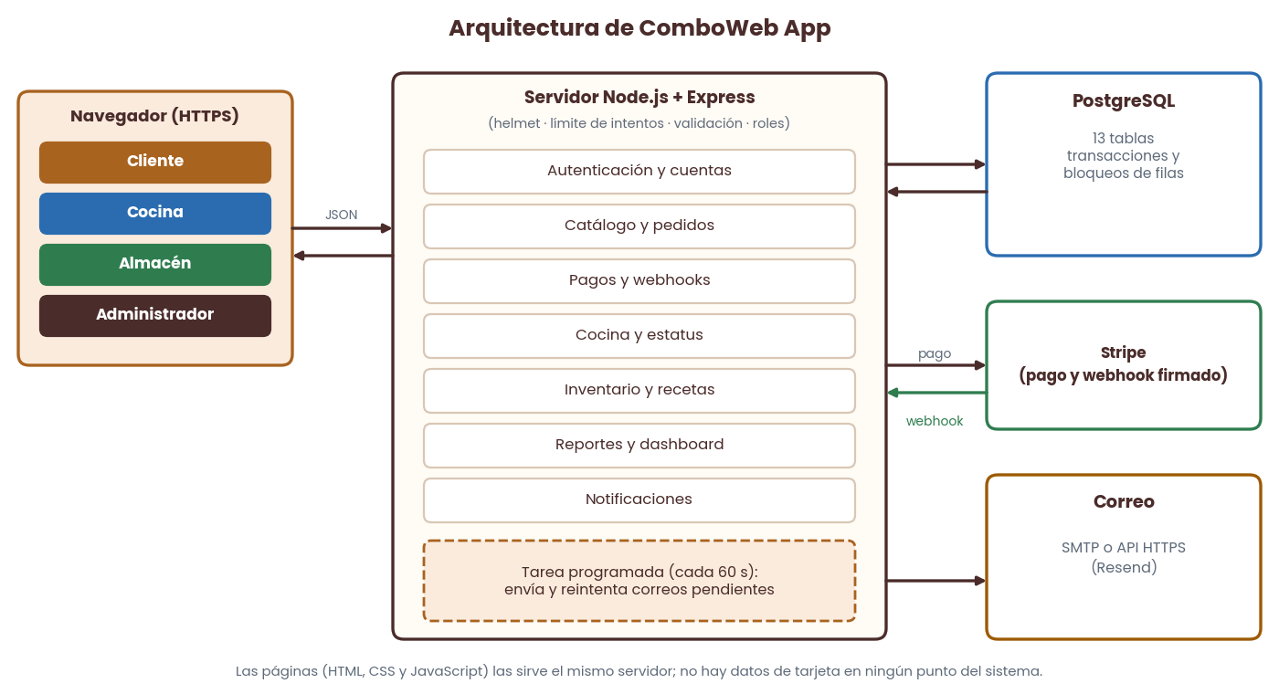
Figura 1. Arquitectura general de ComboWeb App.
El navegador carga las páginas desde el servidor y se comunica con él por una API JSON. El servidor Node.js + Express concentra toda la lógica (validaciones, permisos, transacciones); el navegador solo presenta información. PostgreSQL guarda los datos. El servidor habla con Stripe (cobro) y con el servicio de correo. Una tarea programada dentro del mismo proceso revisa cada minuto los correos pendientes y los reintentos.

Decisiones de diseño
Decisión | Razón
La lógica vive en el servidor, no en la pantalla. | Un usuario malintencionado puede alterar lo que corre en su navegador; todas las reglas (precios, permisos, inventario, horarios) se vuelven a validar en el servidor.
Los precios nunca viajan desde el cliente. | El servidor recalcula el total con los precios de la base de datos en cada cotización y cobro.
El pedido solo existe cuando el pago está confirmado. | Mientras el cliente paga se guarda un “checkout”; el pedido, el descuento de inventario, el pago y el correo se crean juntos en una sola transacción.
Correos con “bandeja de salida”. | El aviso se guarda en la misma transacción que el cambio de estatus; un fallo del correo nunca afecta al pedido y no se pierde ni se duplica.
Pantallas sin framework ni compilación. | Menos piezas que mantener; el código se construye con DOM seguro (textContent), lo que evita inyección de HTML.
El rol y el estado de la cuenta se leen de la base de datos en cada petición. | Un cambio de rol o una baja aplica de inmediato, aunque la persona tenga una sesión abierta.

Flujo de una compra
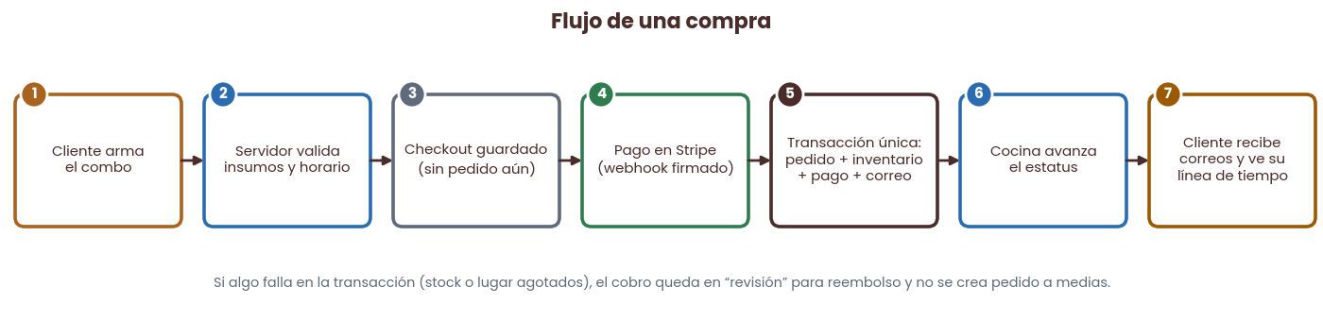
Figura 2. Flujo de una compra, del armado del combo a la línea de tiempo del cliente.
Paso clave: al confirmarse el pago, la transacción bloquea los insumos involucrados y el horario, vuelve a verificar existencias y lugar, y recién entonces crea el pedido. Así, dos clientes que pagan al mismo tiempo por el último insumo o el último lugar nunca reciben ambos el pedido: al segundo se le marca el cobro “en revisión” para reembolsarlo.

3. ESTRUCTURA DEL PROYECTO
Ruta | Contenido
db/schema.sql | Esquema completo de la base de datos. Es idempotente: se puede ejecutar de nuevo sin borrar datos (agrega lo que falte).
src/server.js | Arranque, tarea de correos y apagado ordenado (SIGTERM).
src/app.js | Configuración de Express: seguridad, rutas, salud, manejo de errores.
src/config.js | Valida variables de entorno críticas al arrancar (el servidor se niega a iniciar con una configuración insegura).
src/middleware/auth.js | Verifica la sesión (token + versión) y el rol.
src/routes/*.js | Una archivo por área: auth, catalog, pedidos, pagos, webhooks, cocina, inventario, recetas, reportes, notificaciones, admin.
src/services/pedidos.js | Validación del combo, checkout y confirmación de pago (la transacción central).
src/services/notificaciones.js | Bandeja de salida de correos, reintentos y reclamo atómico.
src/payments/ | Pasarelas: stripe.js (real) y simulado.js (solo desarrollo).
src/mail/ | Correo: smtp.js, resend.js y consola.js (solo desarrollo).
public/ | Pantallas: index.html, app.js (cliente), personal.js (shell, inventario y recetas), cocina.js, reportes.js, usuarios.js, pago-simulado.*.
scripts/ | init-db, seed, crear-admin, verificar-despliegue y las suites de pruebas.

4. MODELO DE DATOS
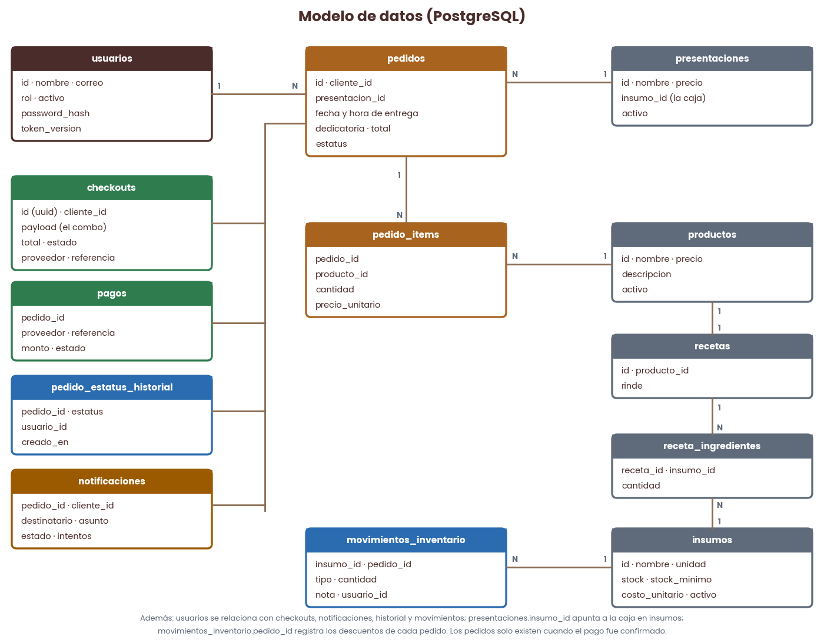
Figura 3. Modelo de datos: 13 tablas de PostgreSQL y sus relaciones.
Tabla | Propósito y reglas
usuarios | Cuentas de los cuatro roles. Correo único (sin importar mayúsculas), contraseña cifrada y token_version: al cambiar la contraseña sube y las sesiones anteriores dejan de valer.
productos / presentaciones | Catálogo. Un producto nace inactivo y solo se activa si tiene receta. Cada presentación está ligada al insumo “caja” que se descuenta.
insumos | Ingredientes y empaques: existencia, mínimo y costo unitario. Restricciones: existencia y mínimo ≥ 0 (la base de datos misma impide stock negativo).
recetas / receta_ingredientes | Qué lleva cada producto. rinde indica cuántas piezas salen; el consumo por pieza es cantidad ÷ rinde.
checkouts | Intento de compra mientras se paga (el combo en JSON, total, estado y referencia de la pasarela). Estados: creado, pagado, rechazado, expirado y revision.
pedidos / pedido_items | Pedidos confirmados y sus renglones (con el precio unitario del momento). Solo se crean tras un pago confirmado.
pagos | Cobros aprobados. Índice único (proveedor, referencia): el mismo cobro no se registra dos veces aunque el webhook se repita.
pedido_estatus_historial | Cada cambio de estatus con fecha, hora y quién lo hizo. Único por (pedido, estatus).
movimientos_inventario | Bitácora de entradas, salidas y ajustes; los descuentos por pedido quedan ligados al pedido.
notificaciones | Bandeja de salida de correos: estado, intentos, error y próximo intento. Único por (pedido, plantilla) para no duplicar avisos.

5. REGLAS DE NEGOCIO
Regla | Detalle
Cotización y validación | Productos activos con receta; 1–50 piezas por producto y máximo 10 productos distintos; dedicatoria de hasta 120 caracteres; fecha desde mañana y hasta 90 días (hora de México); hora entre 09:00 y 18:00.
Capacidad por horario | Máximo 2 pedidos por fecha y hora (configurable con SLOT_CAPACITY). Al llenarse se sugieren horarios alternativos.
Insumos suficientes | Se calcula el consumo de todo el combo (recetas ÷ rinde, redondeado hacia arriba a 4 decimales, más una caja) y se compara con la existencia, primero al cotizar y otra vez dentro de la transacción de pago.
Estatus del pedido | Pendiente → En preparación → Listo para entrega → Entregado. Solo hacia adelante y de uno en uno; repetir el mismo estatus no hace nada (doble clic seguro).
Inventario | El stock solo cambia con movimientos (entrada, salida, ajuste) y por los pedidos. Una salida nunca deja el stock negativo, ni con peticiones simultáneas.
Alertas de reorden | Existencia ≤ mínimo. Se calculan al momento; desaparecen solas al reponer.
Eliminar insumos | Si está en recetas o presentaciones: se rechaza y se indican cuáles. Con historial: se archiva. Sin historial: se borra.
Costeo | Costo del lote = Σ cantidad × costo unitario; costo por pieza = lote ÷ rinde; margen = (precio − costo por pieza) ÷ precio.
Reintentos de correo | A 1, 4, 9 y 16 minutos; al quinto fallo queda “fallida” y el administrador puede reintentarla.
Pagos en revisión | Si tras cobrar ya no hay insumos o lugar, o el monto/moneda no coinciden, no se crea pedido y el cobro queda en revisión para reembolso manual.
Último administrador | No se puede dar de baja ni quitar el rol al único administrador activo.

6. SEGURIDAD

Controles implementados
Control | Cómo se aplica | Cómo se verifica
Contraseñas | bcrypt (costo 12); 8–72 caracteres; nunca se devuelven en ninguna respuesta. | Pruebas de registro, cambio y respuestas del administrador.
Sesiones | JWT de 8 h con versión; se revalida contra la base en cada petición. Cambiar o restablecer la contraseña invalida las sesiones anteriores. | Tokens alterados, sin firma, caducados, de otra llave, de usuarios dados de baja o de otra versión → 401.
Control de acceso por rol | Middleware en cada ruta; el registro público solo crea clientes. | Barrido automático: 195 combinaciones ruta × rol. Una ruta nueva sin clasificar hace fallar la prueba.
Fuerza bruta | Límite de 20 intentos por 15 min en acceso, registro y cambio de contraseña; mensaje genérico de error y comparación a tiempo constante. | Servidor real: el intento 21 responde 429.
Inyección SQL | Todas las consultas son parametrizadas; los parámetros de agrupación se limitan a una lista permitida. | Intentos de inyección en login, filtros y agrupación.
Inyección de HTML (XSS) | Las pantallas escriben con textContent; los correos escapan el texto del cliente; CSP “self”. | Nombres y dedicatorias con código se muestran como texto en pantalla y correo.
Cabeceras | helmet: CSP, nosniff, anti-iframe, HSTS; sin x-powered-by; sin CORS. | Pruebas de cabeceras.
Pagos | Stripe Checkout alojado (el sistema no recibe tarjetas); webhook con firma verificada sobre el cuerpo crudo; idempotencia; comprobación de monto y moneda. | Firma falsa o alterada → 400; reenvío del evento sin duplicar; monto distinto → revisión.
Concurrencia | Transacciones, bloqueos de filas y candados por horario; bandeja de correos con reclamo atómico. | Pagos simultáneos por el último stock o lugar; 3 procesos enviando correos a la vez.
Validación de entradas | Tipos, rangos y longitudes en el servidor; cuerpo máximo de 100 KB (413); errores 4xx sin detalles internos. | Tipos inesperados, JSON roto y cuerpos enormes.
Archivos expuestos | Solo se sirve la carpeta public/. | /.env, /src, /db, /node_modules y rutas con “..” no se entregan.
Exportación CSV | Los textos que empiezan con = + - @ se neutralizan. | Prueba con un nombre que parece fórmula.
Secretos y configuración | Solo en variables de entorno; el servidor se niega a arrancar en producción con pago o correo simulados o con un JWT_SECRET corto. | Pruebas de arranque con configuraciones inválidas.

Importante: Los cuatro avisos de seguridad que más importan al publicar: (1) cambiar o desactivar las cuentas de prueba; (2) usar un JWT_SECRET largo y aleatorio; (3) servir el sitio solo por HTTPS; (4) activar la llave real de la pasarela solo cuando todo esté probado. El comando npm run verificar revisa estos puntos.

Limitaciones y riesgos conocidos
- Recuperación de contraseña: no hay “olvidé mi contraseña” por correo; la restablece el administrador. Es un candidato claro para una siguiente versión.
- Contraseñas temporales: el sistema no obliga a cambiarlas en el primer ingreso (se pide por procedimiento).
- Cierre de sesión: el token vive en el navegador (sessionStorage) y no se revoca individualmente al “Cerrar sesión”; sí se invalida al cambiar la contraseña, dar de baja o expirar (8 h).
- Límite de intentos en memoria: vale para un solo proceso. Con varias instancias del servidor habría que moverlo a un almacén compartido (por ejemplo, Redis).
- Reembolsos: son manuales desde el panel de la pasarela (el sistema los detecta y avisa, pero no los ejecuta).

7. API
Todas las respuestas son JSON y, ante un error, incluyen un campo error con un mensaje en español. Las rutas protegidas requieren el encabezado Authorization: Bearer <token>. En total hay 46 rutas; cada una está clasificada por acceso y verificada automáticamente.
Método | Ruta | Acceso | Descripción
GET | /api/salud | Público | Comprobación de salud (base de datos).
GET | /api/catalogo | Público | Productos y presentaciones activos.
POST | /api/auth/register | Público | Crea una cuenta de cliente.
POST | /api/auth/login | Público | Inicia sesión; devuelve el token.
GET | /api/auth/me | Sesión | Datos de la persona autenticada.
POST | /api/auth/cambiar-password | Sesión | Cambia la propia contraseña y cierra las demás sesiones.
GET | /api/pedidos/disponibilidad | Público | Horarios libres y ocupados de una fecha.
POST | /api/pedidos/cotizar | Público | Valida el combo y calcula el total (no guarda).
POST | /api/pedidos/checkout | Cliente | Valida, guarda el combo y devuelve el enlace de pago.
GET | /api/pedidos/checkout/:id | Cliente | Estado de un pago propio.
GET | /api/pedidos | Cliente | Mis pedidos con su línea de tiempo.
GET | /api/pedidos/:id | Sesión | Detalle y comprobante (dueño, cocina o administración).
POST | /api/pagos/webhook/stripe | Stripe (firma) | Confirmación de pago.
POST | /api/pagos/simulado/:id/aprobar | Cliente (desarrollo) | Pago simulado: aprobar. No existe en producción.
POST | /api/pagos/simulado/:id/rechazar | Cliente (desarrollo) | Pago simulado: rechazar.
GET | /api/cocina/pedidos | Cocina, admin | Tablero del día con fichas técnicas.
GET | /api/cocina/pedidos/:id | Cocina, admin | Ficha de un pedido.
PATCH | /api/cocina/pedidos/:id/estatus | Cocina, admin | Avanza el estatus (solo hacia adelante).
GET | /api/inventario | Almacén, admin | Lista de insumos (?inactivos=1 incluye archivados).
GET | /api/inventario/alertas | Almacén, admin | Insumos en reorden.
POST | /api/inventario | Almacén, admin | Crea un insumo.
PUT | /api/inventario/:id | Almacén, admin | Edita datos del insumo (no el stock).
POST | /api/inventario/:id/movimientos | Almacén, admin | Registra una entrada, salida o ajuste.
GET | /api/inventario/:id/movimientos | Almacén, admin | Historial de un insumo.
DELETE | /api/inventario/:id | Almacén, admin | Elimina o archiva un insumo.
GET | /api/recetas | Admin | Recetas con costos y márgenes.
GET | /api/recetas/:id | Admin | Una receta.
POST | /api/recetas | Admin | Crea la receta de un producto.
PUT | /api/recetas/:id | Admin | Reemplaza rinde e ingredientes.
DELETE | /api/recetas/:id | Admin | Borra una receta (producto inactivo).
GET | /api/reportes/dashboard | Admin | Resumen del día y avisos.
GET | /api/reportes/ventas | Admin | Ventas, costo y utilidad (&formato=csv).
GET | /api/reportes/estatus | Admin | Pedidos por estatus.
GET | /api/reportes/existencias | Admin | Existencias y su valor.
GET | /api/notificaciones | Admin | Avisos por correo y su estado.
POST | /api/notificaciones/:id/reintentar | Admin | Reintenta un aviso con error.
GET | /api/admin/productos | Admin | Todos los productos (con y sin receta).
POST | /api/admin/productos | Admin | Crea un producto (nace inactivo).
PUT | /api/admin/productos/:id | Admin | Edita nombre, descripción y precio.
PATCH | /api/admin/productos/:id/activo | Admin | Activa o desactiva (solo con receta).
GET | /api/admin/presentaciones | Admin | Presentaciones.
PUT | /api/admin/presentaciones/:id | Admin | Cambia precio o estado.
GET | /api/admin/usuarios | Admin | Lista de usuarios.
POST | /api/admin/usuarios | Admin | Da de alta personal.
PATCH | /api/admin/usuarios/:id | Admin | Cambia rol o estado (protege al último admin).
PATCH | /api/admin/usuarios/:id/password | Admin | Restablece una contraseña y cierra sus sesiones.

8. PRUEBAS

Estrategia
El proyecto se probó en cuatro niveles: pruebas de API (reglas, permisos y errores), pruebas de concurrencia (pagos y movimientos simultáneos), pruebas de pantallas en un navegador simulado, y revisión visual con un navegador real (Chrome sin interfaz) para detectar lo que las pruebas automáticas no ven. Todas las suites crean sus propios datos, los borran al terminar y restauran el inventario; deben usarse solo en la base de datos de desarrollo.

Suites y resultados
Suite | Comando | Pruebas | Qué cubre
Sprint 2 | npm run test:smoke | 33 | Registro, acceso, roles, catálogo y administración; ataques básicos.
Sprint 3 | npm run test:sprint3 | 70 | Cotización y validaciones, checkout y pago simulado, webhook de Stripe con firma, pagos simultáneos por el último stock o lugar.
Sprint 4 | npm run test:sprint4 | 92 | Permisos, movimientos, alertas, eliminación segura, recetas, rinde, costeo y redondeo.
Sprint 5 | npm run test:sprint5 | 96 | Tablero y estatus, correos y reintentos (con un servidor SMTP real local y una API HTTPS simulada), dashboard y reportes con CSV.
Sprint 6 | npm run test:sprint6 | 83 | Seguridad de sesiones, barrido de 195 combinaciones ruta × rol, tokens manipulados, archivos expuestos, carga simultánea, scripts de despliegue y apagado ordenado.
Pantallas | npm run test:ui | 85 | Recorrido de los cuatro roles, reportes, usuarios, mi cuenta, seguimiento automático y ausencia de texto basura en pantalla.
Total |  | 459 | Todas correctas (0 fallidas) con el código de esta versión.

Defectos encontrados y corregidos durante las pruebas
La documentación incluye los defectos reales que las pruebas y la revisión visual encontraron, porque muestran por qué conviene mantener las suites:
Defecto | Corrección
Con varios movimientos de inventario simultáneos, el servidor se bloqueaba al agotar las conexiones a la base de datos (cada petición pedía una segunda conexión mientras retenía una). | Se reutiliza la conexión de la transacción. Hay pruebas de 40 movimientos y 14 compras simultáneas.
En el tablero de cocina, cambiar la fecha mientras se cargaba se ignoraba, y la respuesta en curso pisaba la fecha elegida. | Las cargas se encolan y se descarta la respuesta de una fecha ya superada.
Un cuerpo de más de 100 KB producía un error 500. | Ahora responde 413 sin ruido en el registro.
La palabra “null” aparecía suelta en pantalla (dashboard, inventario y otras tablas). | Guardia global y una prueba que busca “null”, “undefined” y “NaN” en pantalla.
Una lista de pedidos se rompía si algún pedido no traía productos. | La lista tolera datos incompletos.
El transporte de correo SMTP no detectaba un cambio de contraseña. | La llave del transporte incluye la contraseña.

Cómo ejecutar las pruebas
- Configura el .env (con SEED_PASSWORD) y ejecuta npm install y npm run db:init.
- Ejecuta npm run db:seed una vez (cuentas de prueba y datos de ejemplo).
- Corre la suite que quieras. Excepto test:smoke (que necesita el servidor encendido y BASE_URL), ninguna requiere arrancar el servidor.

9. INSTALACIÓN PARA DESARROLLO

Requisitos
- Node.js 18 o superior y PostgreSQL 14 o superior.

Pasos
- Crea la base de datos y un usuario propio en PostgreSQL (CREATE USER combo_user WITH PASSWORD ...; CREATE DATABASE comboweb OWNER combo_user;).
- Descomprime el proyecto y ejecuta npm install.
- Copia .env.example como .env y llena DATABASE_URL, JWT_SECRET (mínimo 32 caracteres aleatorios) y SEED_PASSWORD.
- Ejecuta npm run db:init (crea las tablas) y npm run db:seed (datos de ejemplo y 3 cuentas de prueba).
- Ejecuta npm start y abre http://localhost:3000.

Variables de entorno
Variable | Valor típico | Descripción
PORT | 3000 | Puerto del servidor.
DATABASE_URL | postgres://… | Cadena de conexión a PostgreSQL (obligatoria).
DATABASE_SSL | true | Usar conexión cifrada con la base (necesaria en bases alojadas en otro servidor).
JWT_SECRET | (48+ aleatorios) | Llave que firma las sesiones. Obligatoria, mínimo 32 caracteres.
NODE_ENV | production | En producción se prohíbe el pago y el correo simulados.
PUBLIC_URL | https://… | Dirección pública del sitio (enlaces de regreso del pago y de los correos).
TRUST_PROXY | 1 | Detrás de un proxy (Render, Railway…): hace que el límite de intentos use la IP real.
PAYMENT_PROVIDER | stripe | “simulado” (solo desarrollo) o “stripe”.
STRIPE_SECRET_KEY / STRIPE_WEBHOOK_SECRET | sk_live_… / whsec_… | Llaves de Stripe (de prueba: sk_test_…).
MAIL_PROVIDER | smtp | “consola” (solo desarrollo), “smtp” o “resend”.
MAIL_FROM | "EN COMBO <avisos@…>" | Remitente de los correos.
SMTP_HOST / PORT / USER / PASS |  | Datos del servidor SMTP (si MAIL_PROVIDER=smtp).
RESEND_API_KEY | re_… | Llave de la API de correo por HTTPS (si MAIL_PROVIDER=resend).
SLOT_CAPACITY / MIN_DAYS_AHEAD | 2 / 1 | Pedidos máximos por horario y días mínimos de anticipación.
AUTH_RATE_LIMIT | 20 | Intentos de acceso por 15 minutos (se deja en blanco para el valor por defecto).
SEED_PASSWORD |  | Solo desarrollo: contraseña de las cuentas de prueba.

10. DESPLIEGUE A PRODUCCIÓN
Estos pasos son independientes del proveedor: aplican a un servicio gestionado (Render, Railway, Fly.io…) o a un servidor propio. El proyecto no depende de ninguno en particular; solo necesita Node.js, PostgreSQL y HTTPS.

Preparación
- Base de datos: crea una base PostgreSQL gestionada (con respaldos automáticos si el proveedor los ofrece) y copia su cadena de conexión. Usa DATABASE_SSL=true si está fuera del servidor.
- Secretos: genera un JWT_SECRET con node -e "console.log(require('crypto').randomBytes(48).toString('hex'))".
- Pagos: en Stripe, activa tu cuenta, copia la llave real (sk_live_…) y registra el endpoint del webhook https://TU-DOMINIO/api/pagos/webhook/stripe con los eventos checkout.session.completed, checkout.session.async_payment_succeeded y checkout.session.expired; copia su whsec_….
- Correo: elige SMTP o Resend, verifica tu dominio de envío (para que los correos no caigan en no deseado) y obtén las credenciales. Algunos hostings gratuitos bloquean SMTP; en ese caso usa el modo resend (HTTPS).
- Variables: configura en el proveedor todas las variables de la sección 9, con NODE_ENV=production y TRUST_PROXY=1.

Puesta en marcha
- Comando de arranque: npm start. Comando de instalación: npm install --omit=dev.
- Con la base de datos accesible, ejecuta una vez: npm run db:init. Opcional: npm run db:seed para cargar el catálogo de ejemplo (en producción no crea cuentas de prueba).
- Crea al primer administrador: ADMIN_EMAIL=… ADMIN_NAME="…" ADMIN_PASSWORD="…" npm run crear-admin.
- Ejecuta npm run verificar con las variables de producción. Debe terminar con “Listo para publicar” y sin ✖. Atiende los ⚠ (cuentas de prueba, llaves de prueba…).
- Entra al sitio, inicia sesión como administrador, crea las cuentas reales del personal, ajusta el catálogo, los precios, los insumos con sus mínimos y las recetas.
- Haz una compra real de bajo monto con tu propia tarjeta de punta a punta y confirma: pago, comprobante, correo, tablero, cambio de estatus y reembolso desde Stripe.
- Configura el monitoreo con la ruta /api/salud (responde 200 si todo está bien y 503 si falla la base de datos).
Importante: Antes de cobrar de verdad, probar todo el flujo con las llaves de prueba de Stripe (tarjeta 4242 4242 4242 4242) y solo después cambiar a las llaves reales.

Checklist de salida a producción
Punto | Hecho | Cómo comprobarlo
npm run verificar sin ✖ | ☐ | Salida del comando
Cuentas de prueba (@encombo.test) desactivadas o con contraseña cambiada | ☐ | Pantalla Usuarios
HTTPS activo y PUBLIC_URL con https:// | ☐ | Candado del navegador
Webhook de Stripe registrado y probado | ☐ | Panel de Stripe → entregas del webhook
Correo de confirmación recibido en una compra real | ☐ | Bandeja de entrada y no deseado
Respaldo automático de la base de datos activo y una restauración probada | ☐ | Panel del proveedor
Personal capacitado y con su propia cuenta | ☐ | Plan de capacitación (Manual de usuario)
Aceptación firmada por la Product Owner | ☐ | Anexo A del Manual de usuario

11. OPERACIÓN Y MANTENIMIENTO

Respaldos y restauración
Los datos están solo en PostgreSQL. Usa los respaldos automáticos de tu proveedor y, además, una copia propia periódica:
Acción | Comando
Respaldo | pg_dump "$DATABASE_URL" -Fc -f respaldo-AAAA-MM-DD.dump
Restauración en una base vacía | pg_restore -d "$DATABASE_URL" --no-owner respaldo-AAAA-MM-DD.dump

Guarda los respaldos fuera del servidor y prueba restaurar al menos una vez antes de depender de ellos.

Actualizar a una nueva versión
- Haz un respaldo.
- Despliega el nuevo código y ejecuta npm install --omit=dev.
- Ejecuta npm run db:init (es seguro repetirlo: solo agrega lo que falte).
- Reinicia el servicio (el apagado ordenado termina las peticiones en curso) y comprueba /api/salud.

Rutina de mantenimiento
Frecuencia | Tarea
Diario | Revisar el dashboard: pagos en revisión y correos no enviados.
Semanal | Revisar alertas de reorden; comparar reportes de ventas y existencias.
Mensual | Probar una restauración de respaldo; ejecutar npm audit y actualizar dependencias con sus pruebas; revisar usuarios activos.
Cuando cambie el personal | Dar de baja las cuentas y revisar los roles.
Si se sospecha de una filtración | Cambiar JWT_SECRET (cierra todas las sesiones), las llaves de Stripe y del correo, y restablecer las contraseñas.

Cómo agregar una ruta nueva
Define la ruta con su auth y roles(...) y, antes de terminar, agrégala a la clasificación de scripts/test-sprint6.js. Esa prueba recorre todas las rutas del servidor con cada rol y falla si encuentra una ruta sin clasificar o con permisos distintos a los declarados: es la red de seguridad contra olvidos.

Qué hacer ante un incidente
Síntoma | Acción
El sitio no responde | Revisa /api/salud. Si devuelve 503, revisa la base de datos y su conexión (DATABASE_URL, SSL, límite de conexiones).
Pagos cobrados sin pedido | Dashboard → “pagos cobrados sin pedido” → reembolsar en Stripe usando la referencia → avisar al cliente.
No salen correos | Dashboard → avisos no enviados (muestra el error). Verifica el proveedor de correo y usa Reintentar.
Inventario que no cuadra | Revisa el historial del insumo (cada descuento queda ligado a su pedido) y registra un ajuste de conteo.
Una persona no puede entrar | Pantalla Usuarios: verifica que esté activa y restablece su contraseña.

12. TRAZABILIDAD DE LAS HISTORIAS DE USUARIO
HU | Historia | Implementación | Verificación
HU01 | Armar y personalizar el combo | POST /pedidos/cotizar; pantalla Armar combo. | Suites Sprint 3 y Pantallas.
HU02 | Dedicatoria opcional | Validación de 120 caracteres; ficha de cocina; comprobante. | Sprint 3; Pantallas (texto seguro).
HU03 | Fecha y hora de entrega | GET /pedidos/disponibilidad; capacidad por horario. | Sprint 3 (horario ocupado y concurrencia).
HU04 | Pago en línea | checkout + Stripe + webhook; transacción de confirmación; comprobante. | Sprint 3 (webhook, idempotencia, pagos simultáneos).
HU05 | Seguimiento y notificaciones | Línea de tiempo; correos con bandeja y reintentos. | Sprint 5; Pantallas (actualización automática).
HU06 | Tablero de cocina y estatus | /cocina/pedidos; estatus solo hacia adelante; historial. | Sprint 5; Pantallas.
HU07 | Registrar y actualizar insumos | /inventario con movimientos e historial. | Sprint 4; Pantallas.
HU08 | Descuento automático de inventario | Dentro de la transacción de confirmación del pago. | Sprint 3 y 4 (cantidades exactas y movimientos).
HU09 | Alertas de reorden | /inventario/alertas; dashboard. | Sprint 4 y 5.
HU10 | Recetas y costeo | /recetas con rinde, costo y margen. | Sprint 4; Pantallas.
HU11 | Reportes | /reportes/*; CSV; tablas contables. | Sprint 5; Pantallas.
HU12 | Catálogo, precios y usuarios | /admin/productos, /presentaciones y /usuarios; pantallas Catálogo y Usuarios. | Smoke (Sprint 2), Sprint 6 y Pantallas.

13. TRABAJO FUTURO
- Recuperación de contraseña por correo y cambio obligatorio de la contraseña temporal.
- Reembolsos desde el propio sistema (hoy son manuales en la pasarela).
- Costos históricos: guardar el costo de los insumos al momento de cada pedido para reportes contables exactos.
- Notificaciones por WhatsApp (el documento de tecnologías solo incluye correo).
- Cancelación o reprogramación de pedidos por el cliente, con sus reglas de reembolso.
- Límite de intentos y bandeja de correos compartidos para varias instancias del servidor.
- Pruebas con dispositivos móviles reales y con distintos navegadores.

